**Лісютенко Денис Сергійович**

Вік: 25 років (2 травня 1996 року)

Місто проживання: Київ

Сімейний стан: одружений

Телефон: 099-909-90-12,

e-mail: denislisyutenko@gmail.com

**Мета:**

- працевлаштування у компанії, яка дасть можливість розвиватися професійно та особистісно;

- здобуття практичних навичок та нових знань.

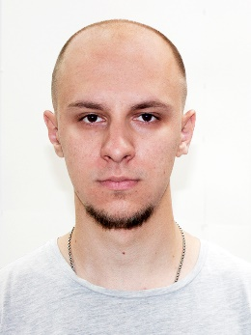

**Досвід роботи:**

**04.12.2015-04.08.2017 –ТОВ «ДІЄСА» м. Київ**

(продавець непродовольчих товарів)

**04.08.2017-07.06.2019 – ТОВ «ДІЄСА»** м.Київ на посаді **«**Технічний фахівець із налаштування техніки»

**14.06.2019 -** **15.10.2020 –** проходження війскової служби

**З 23.11.2020- 24.01.2022 - «ДІЄСА»** м.Київ на посаді «Технічний фахівець із налаштування техніки»

**Освіта**:

**2013р. -2016р. – Гірничо- електромеханічний коледж ДВНЗ «Криворізький національний університет» (молодший спеціаліст)**

Спеціальність: «Експлуатація та ремонт гірничого електромеханічного обладнання та устатування»

**Вміння та навички:**

- знання пакету MS Office (Word, Exсel, Power Point)

-1С, ERP Shop

- навчаюсь Front End розробці

Programming languages: JavaScript, TypeScript  
Technologies: HTML5, CSS, SASS, Gulp   
Markup: Cross-browser, Responsive/Adaptive Design

Frameworks: Bootstrap   
Methodologies: BEM  
CVS: GitHub, Firebase, Heroku

**Знання мов:**

- українська та російська – рідні, грамотна усна та письмова мова;

- англійська – A1

**Особисті якості та додаткова інформація:**

- старанність, відповідальність, організованість, уважність, пунктуальність, доброзичливість;

- маю бажання плідно працювати (у тому числі над собою) та розвиватися, здобувати нові знання та нивички;

- готовність виконувати завдання різнопланового характеру для набуття досвіду роботи у різних напрямках.